**Annexe : python – mysql**

**Créer une base de données sur un serveur de base de données**

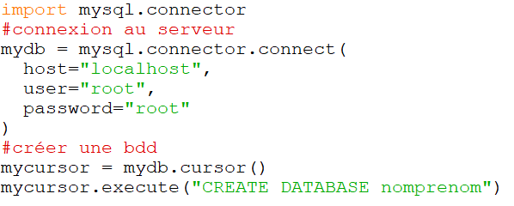

**Créer une table sur une base de données**

**Insérer une donnée sur le serveur base de données (requête INSERT)**

*Note : les requêtes UPDATE, DELETE fonctionnent comme la requête INSERT*

**Récupérer les données (par 2 méthodes)**

